KIRIKHAN NENE HATUN KIZ ANADOLU İMAM HATİP LİSESİ MÜDÜRLÜĞÜNE

KIRIKHAN

Okulunuz ............. sınıfı ............. nolu öğrenciniz .............................. ...........................'nın

2025/ 2026 Eğitim Öğretim yılı Eylül Dönemi sorumluluk sınavlarına aşağıda belirtilen derslerden katılmasını istiyorum

Gereğini bilgilerinize arz ederiz.

…/09/2025

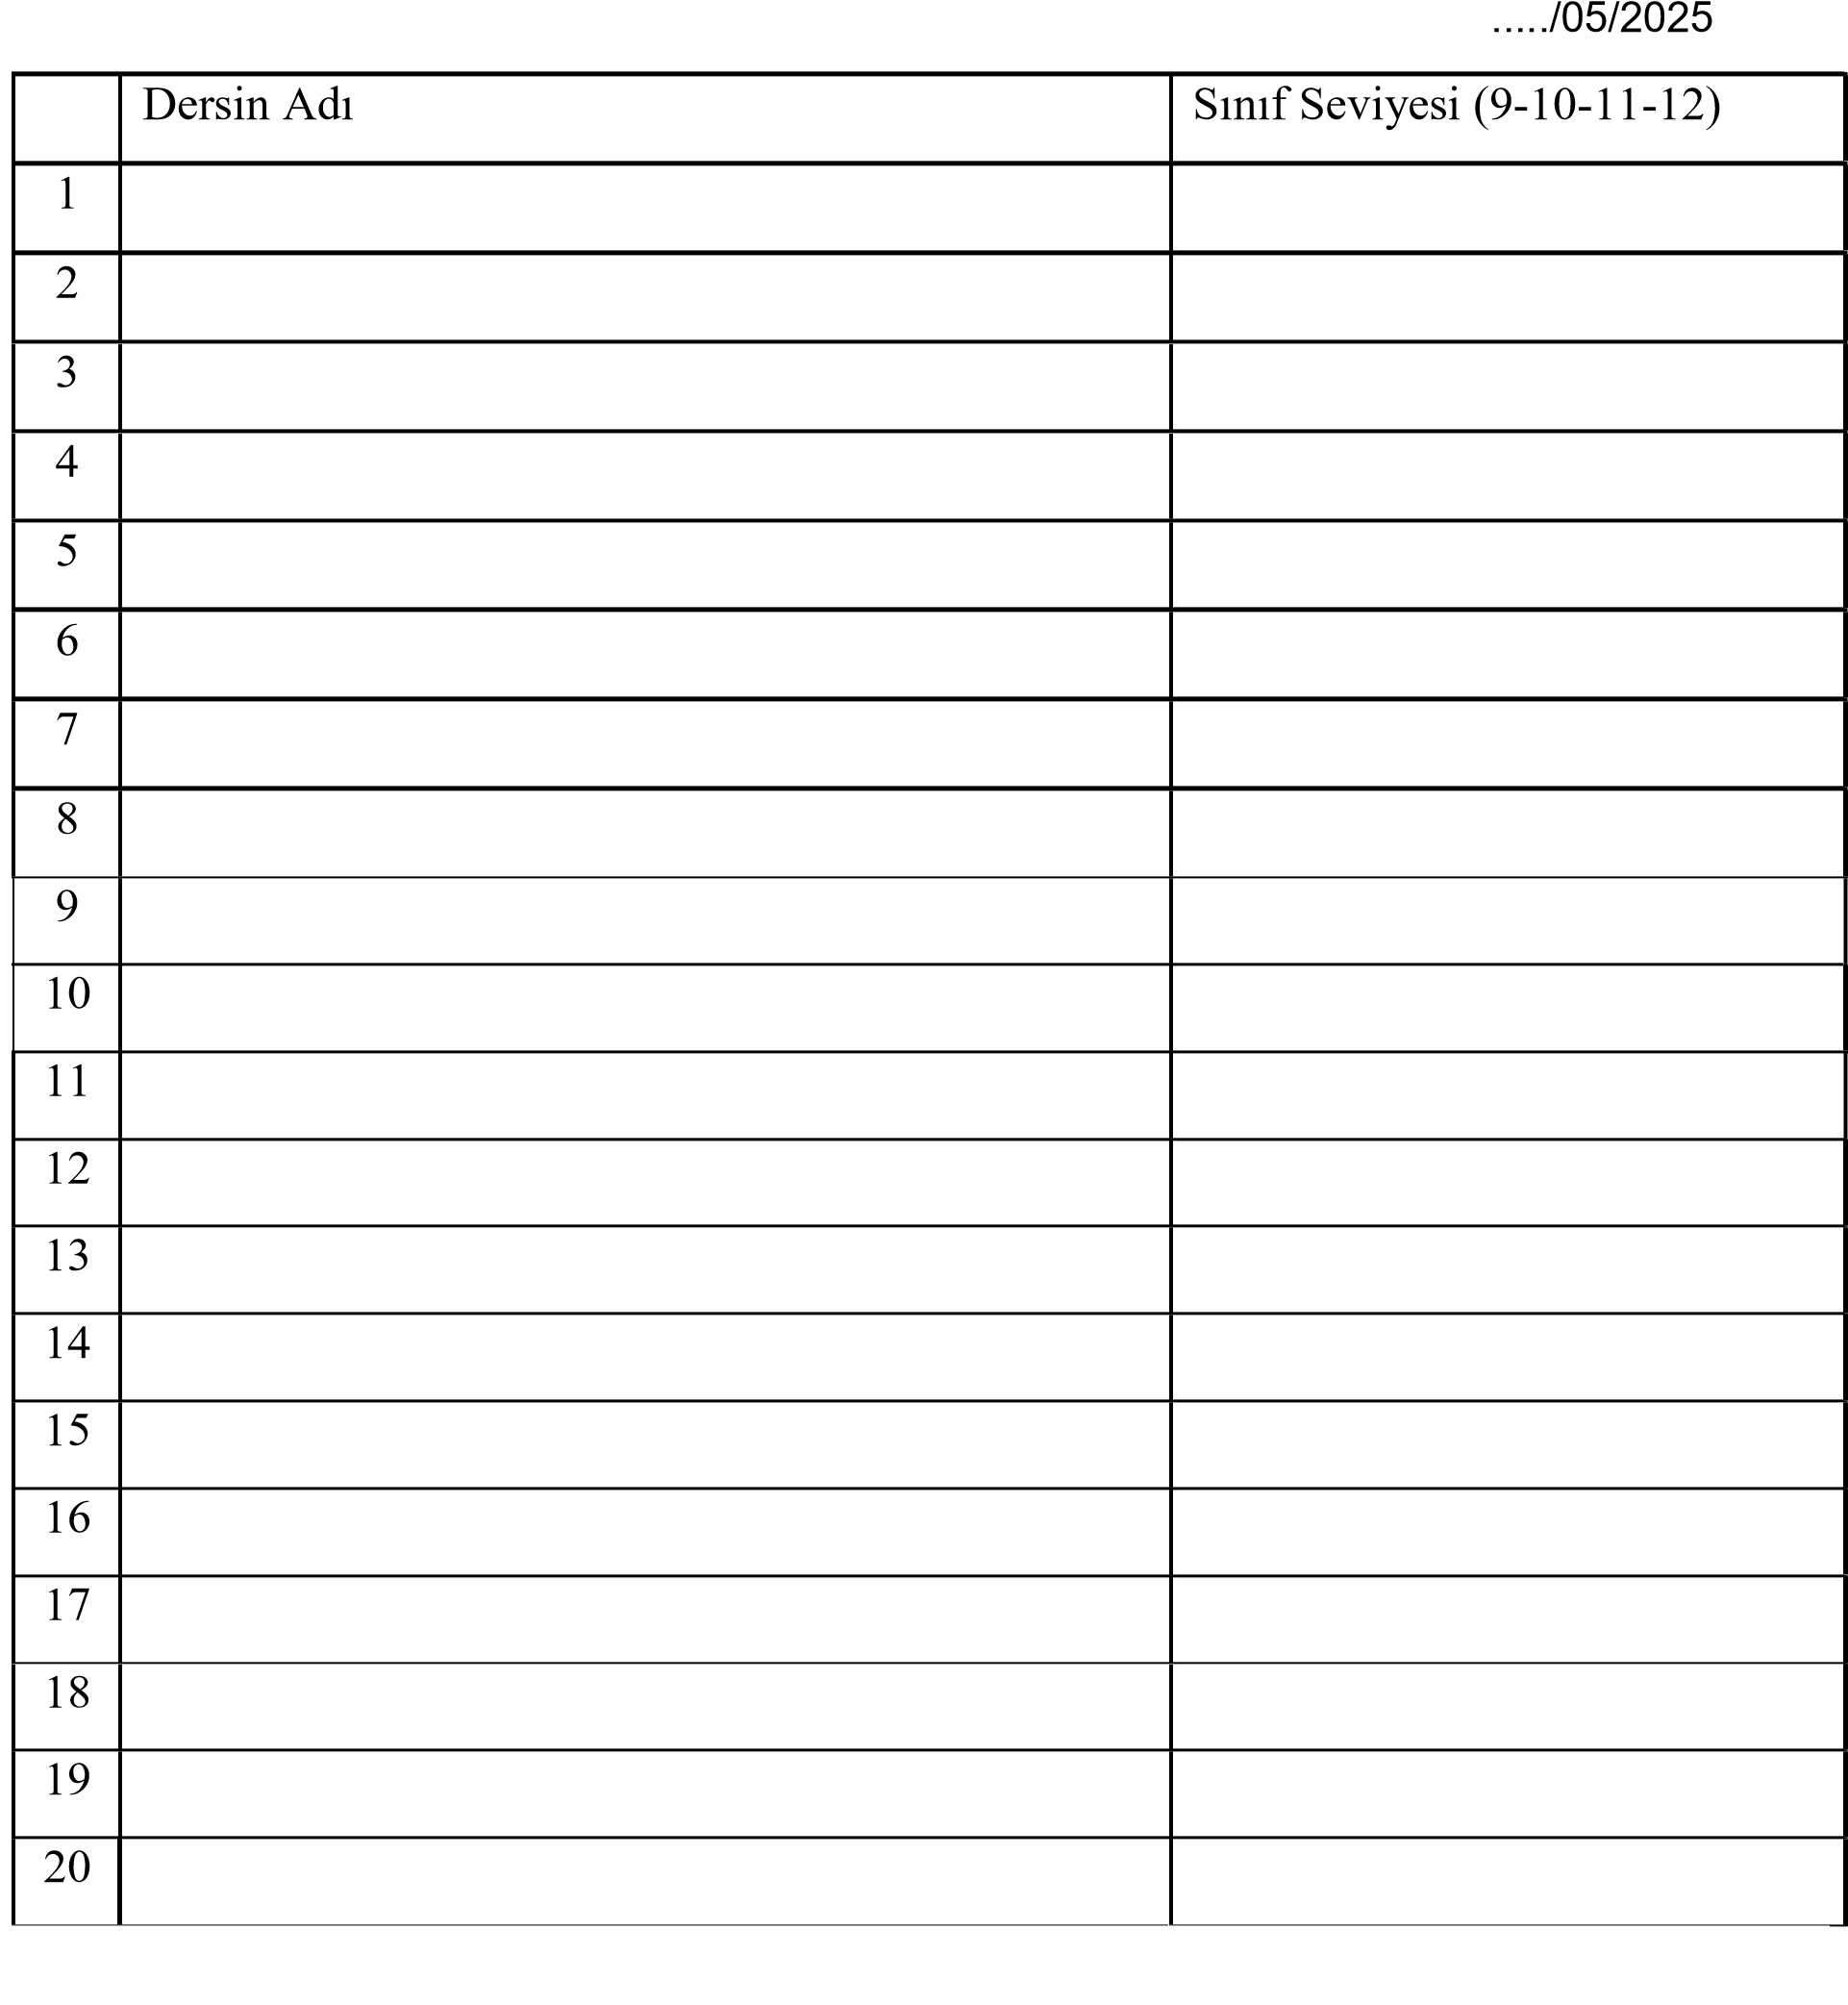

Adres : Velinin; Adı :

Soyadı :

Telefon : İmzası :